

软件总体设计


项目名称 博青秀
年级专业 计算机2002班
组 长 司晨旭
小组成员 吴佳丽、吴卓霖
指导教师 杨枨、苏奎

2022年 12月25日

文件状态： | 文件标识：
[ ]：草稿 | 当前版本： | 1.0.0
[ ]：正式发布 | 作者： | 司晨旭、吴佳丽、吴卓霖
[ √ ]：正在修改 | 完成日期： | 2022/12/25

版本历史
版本/状态 | 作者 | 参与者 | 起止日期 | 备注
0.0.0 | 司晨旭  吴卓霖  吴佳丽 | 司晨旭  吴卓霖  吴佳丽 | 2022/11/13  至  2022/11/16 | 初稿
0.1.0 | 司晨旭  吴卓霖  吴佳丽 | 司晨旭  吴卓霖  吴佳丽 | 2022/11/16  至  2022/11/25 | 可选方案的修改
0.1.1 | 司晨旭  吴卓霖  吴佳丽 | 司晨旭  吴卓霖  吴佳丽 | 2022/11/25  至  2022/12/1 | 验收标准的更改
0.1.2 | 司晨旭  吴卓霖  吴佳丽 | 司晨旭  吴卓霖  吴佳丽 | 2022/12/1  至  2022/12/7 | 更改了测试计划中的硬件支持
0.1.3 | 司晨旭  吴卓霖  吴佳丽 | 司晨旭  吴卓霖  吴佳丽 | 2022/12/7  至  2022/12/25 | 命名规范、流程图更改
1.0.0 | 司晨旭  吴卓霖  吴佳丽 | 司晨旭  吴卓霖  吴佳丽 | 2022/12/25  至 | 检查并更新了总体设计方案

目录
软件总体设计 1
1项目概述 1
1.1主要参加人员 1
1.2产品 1
1.2.1程序 1
1.2.2文件 1
1.2.3服务 1
1.3验收标准 2
2系统说明 2
2.1可选的方案 2
2.1.1原有方案的优缺点、局限性及存在的问题 2
2.1.2可重用的系统，与要求之间的差距 2
2.1.3可选择的系统方案1 2
2.1.4可选择的系统方案2 3
2.1.5选择最终方案的准则 3
2.2最佳方案描述 4
2.2.1系统流程图 4
2.2.2数据流图 4
2.2.3模块简述 4
3用户手册 10
4测试计划 10
4.1硬件支持 10
4.2模块测试 11
4.3系统测试 11
4.4平行运行 11
5实现计划 11
6数据库设计结果 11
6.1数据字典 11
6.2 E-R图 12

项目总体设计

1项目概述

1.1主要参加人员
开发人员 | 司晨旭、吴佳丽、吴卓霖
指导老师 | 杨枨、苏奎
用户 | 覃*俊、邬*东

1.2产品
产品名称：《博青秀》
产品概述：《博青秀》将线下文博资源整合归类进行信息化处理，从线下搬到线上，线上发布目的地开放日信息，游客下单计划出行游览，大学生化身“领队”进行社会实践，目的地化身“管家”提供交通、住宿等服务。联动目的地-用户-大学生三大主体，打破信息壁垒，盘活社会闲置文化资源，形成良好的资源循环结构，解决各方痛点问题。
产品Logo：

1.2.1程序
编程语言：JavaScript (React Native)

1.2.2文件
类别 | 名称
文档 | 使用说明书
文件 | 源代码
产品 | 博青秀

1.2.3服务
发布公告：公告上面放着一些博物馆的开放信息，以及所需要的志愿者数量。
对话功能：商户和大学生之间，大学生和博物馆管理员之间可以进行信息交流。
位置定位：大学生需要在特定的地点范围内进行支援签到。
志愿签到：大学生需要在特定的组织，特定的志愿时段，输入特定的志愿认证码进行志愿活动。

1.3验收标准
文化组织 | 文化组织可以通过app发布志愿者服务信息
普通用户 | 普通用户可以通过app获得相关景点的信息，也可以通过app寻找自己需要的志愿活动

2系统说明

2.1可选的方案

2.1.1原有方案的优缺点、局限性及存在的问题
（1）优点：使用react-native设计软件，软件实现的功能更多，复杂场景的渲染颗粒度更高，自由度更好。
基于软件，进行地理位置定位的签到，大学生志愿者，只有在特定位置内，输入相应的验证码，才可以进行签到。
（2）局限性：无法在其他小程序上进行相关的部署
（3）存在的问题：就目前而言，因为我们小组没有注册公司，所以商品的购买功能，调用支付的的支付功能无法实现，因此在和杨老师的商量下，我们决定删掉这一部分的功能。

2.1.2可重用的系统，与要求之间的差距
使用uniapp进行开发，或者直接使用微信原生开发微信小程序。
差距：实现的功能可能并不是很完善，但uniapp 更加快捷方便，也可以多端（ios，Android，和微信小程序）部署。使用微信原生开发也更加便捷，但是最终的实现只有微信小程序端。
然后地理位置的签到功能，在这种小程序端，决定使用数字签到或者二维码签到（类似我们目前学在城院里的数字签到和二维码签到）。

2.1.3可选择的系统方案1
使用uniapp，使得跨平台功能得以实现，同时也可以部署微信小程序，操作便捷
成本/效益分析：小组的三名成员目前都不会使用uniapp，学期课程安排的是使用react。因此要额外花费时间成本来学习，好在这个框架的上手较快。
签到功能的实现，使用二维码扫码验证签到。同时要在30s内刷新一个二维码，从而完成签到。
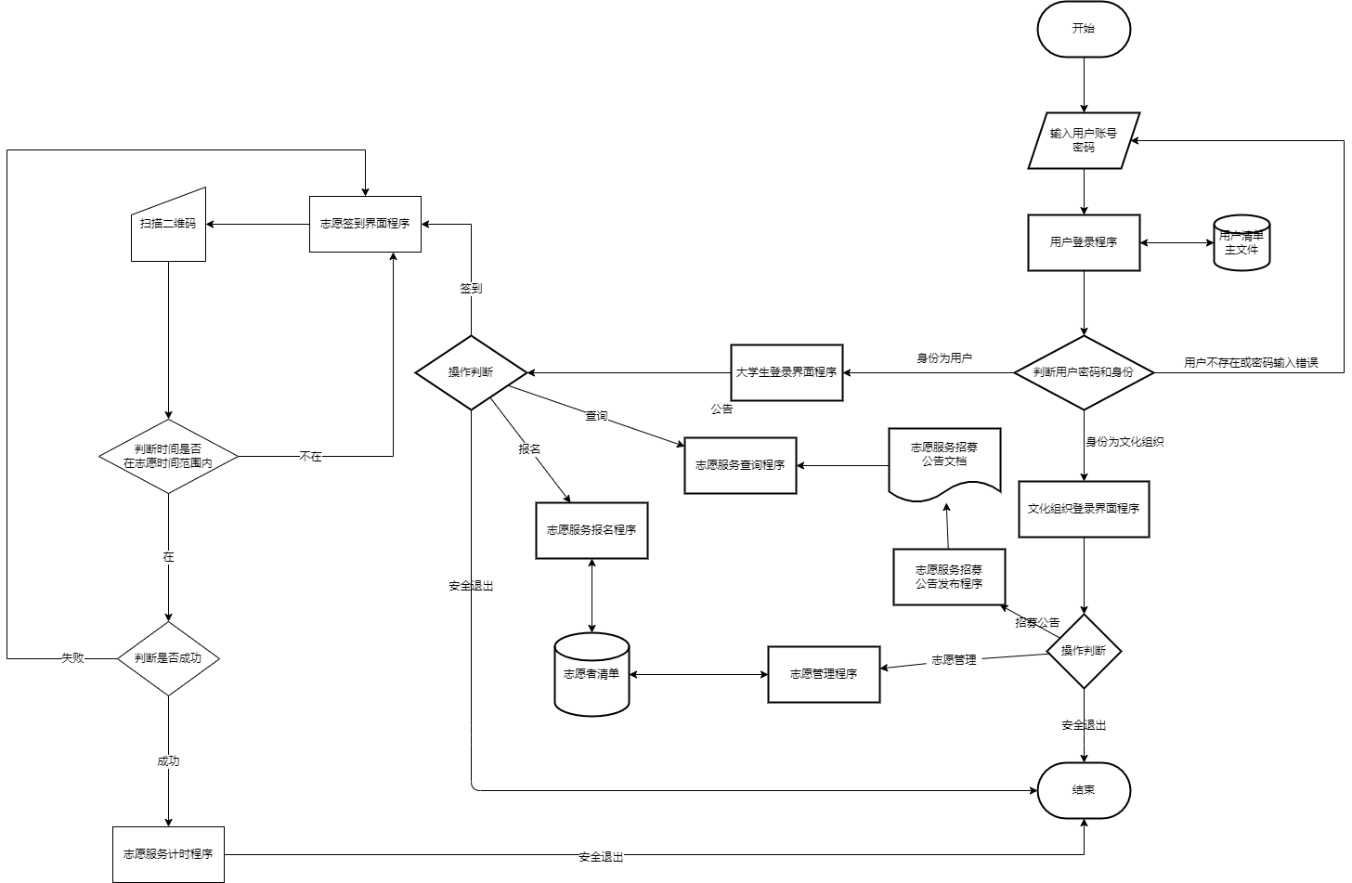

2.1.4可选择的系统方案2
设计微信小程序,使用微信原生。但是可实现的功能较少。
成本/效益分析：上手快，同时学习完微信原生之后，也方便我们在物联网课程上的后续使用。
签到功能的实现，决定使用数字签到。在特定的时间端，输入数字密码，进行签到。
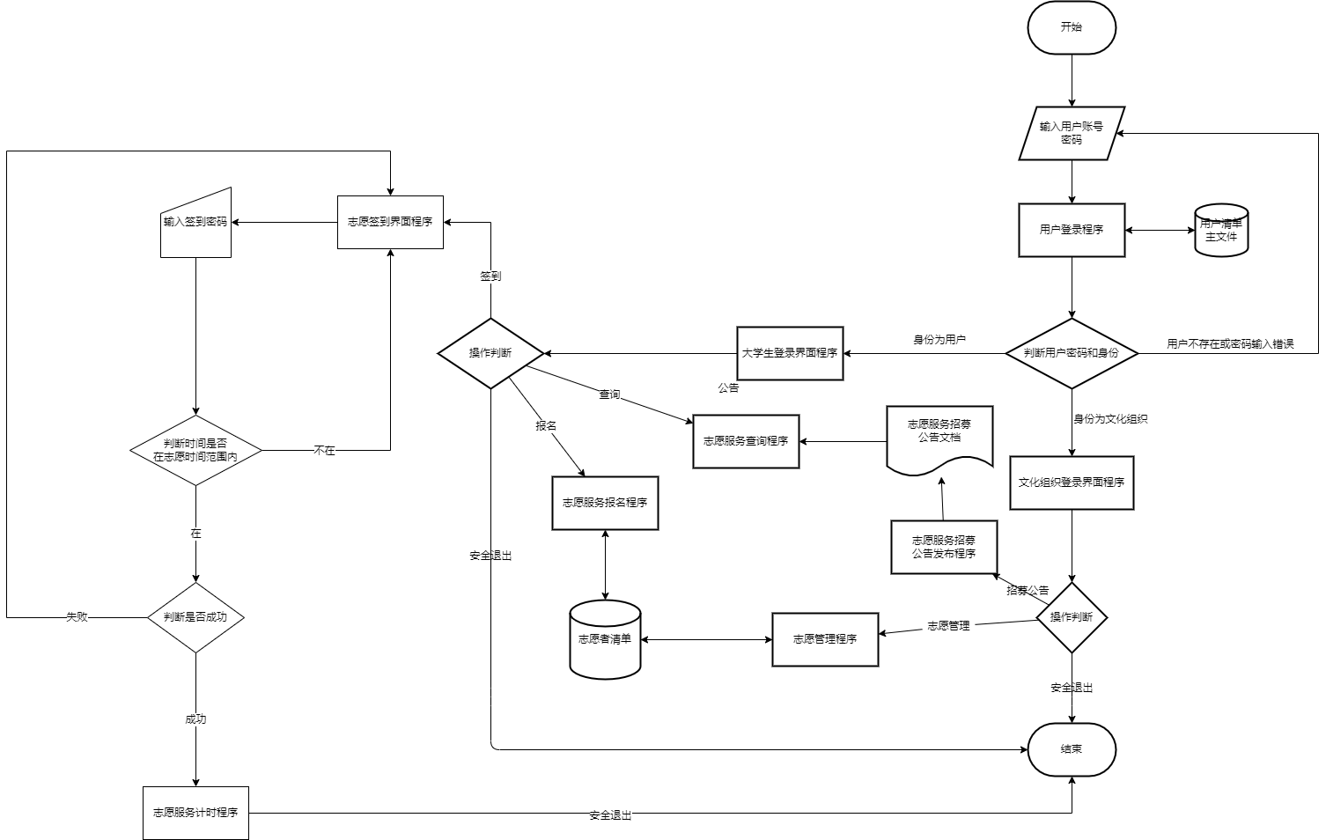

2.1.5选择最终方案的准则
在时间允许的范围内，尽可能的完成多的功能，因此优先使用react-native。
倘若react上手太慢，或者地理位置签到太过困难的话，我们使用uniapp二维码签到，或者微信小程序数字签到。

2.2最佳方案描述

2.2.1系统流程图
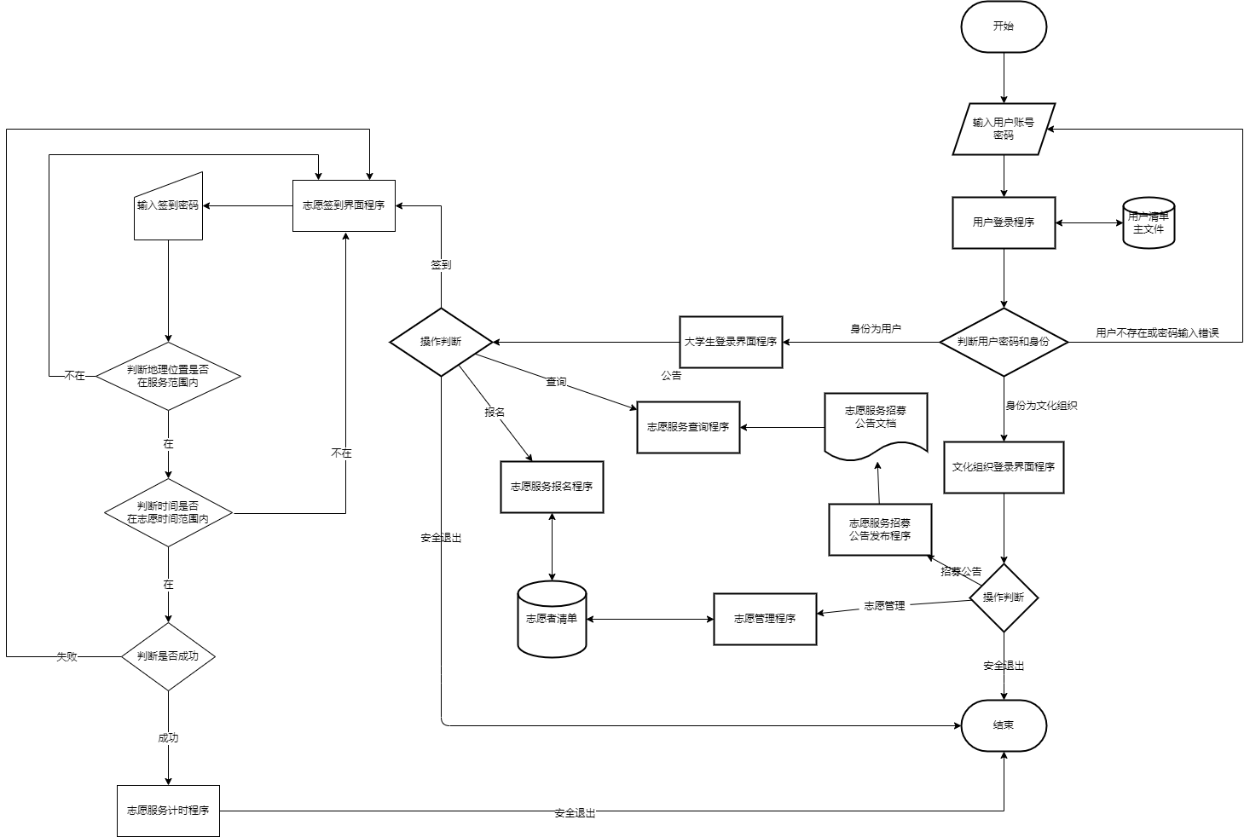

2.2.2数据流图
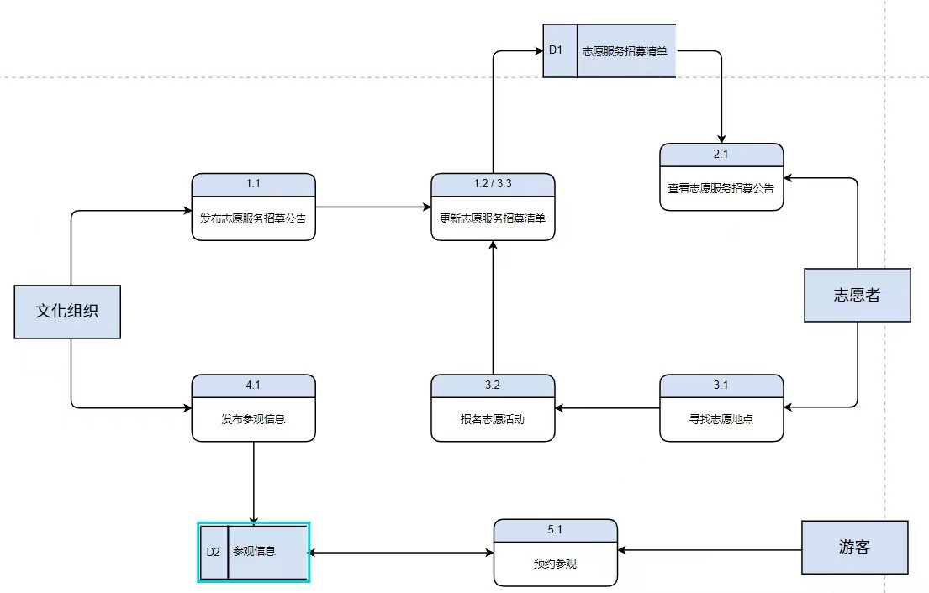

2.2.3模块简述
- 注册登录模块
用户根据身份注册，用账号密码登录；程序判断用户身份，提示错误信息。
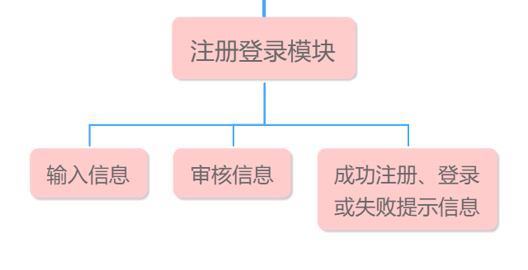
图1-1 注册登录模块

IPO表
系统： 博青秀系统
模块： 登录模块

被调用：
注册登录模块

处理：
IF NULL(a1) THEN Y3
ELSE IF NULL(b1) THEN Y4
ELSE IF a1 != a2 THEN Y1
ELSE IF b1 != b2 THEN Y2
ELSE IF a1 = a2 & b1 = b2 THEN X

调用：
无

输入：
账号a1
数据库账号a2
密码b1
数据库密码b2

输出：
首页界面X
账号不存在Y1
密码错误Y2
账号不能为空Y3
密码不能为空Y4

IPO表
系统： 博青秀系统
模块： 注册模块

被调用：
注册登录模块

处理：
IF EXTEND(a) THEN Y1
ELSE IF ERROR(d) THEN Y2
ELSE IF NULL(e) THEN Y3
ELSE X & Z

调用：
无

输入：
账号a
密码b
手机号码c
验证码d
身份e

输出：
登录界面X
更新数据库Z
账号已存在Y1
验证码错误Y2
请选择身份Y3

- 定位模块
首页定位采取自动定位，用户可根据需要切换位置。
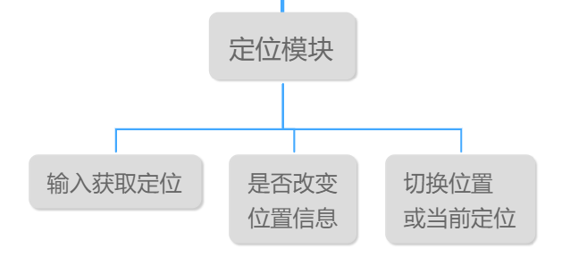
图1-2 定位模块

IPO表
系统： 博青秀系统
模块： 定位模块

被调用：
博青秀系统

处理：
IF c = FALSE THEN X(a)
ELSE IF c = TRUE THEN X(b)

调用：
无

输入：
定位位置a
位置b
切换位置信息c

输出：
首页定位X()

- 搜索模块
用户输入想查询的信息；程序检索匹配输出。
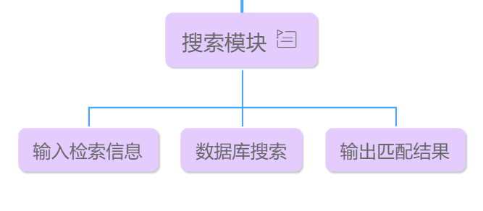
图1-3 搜索模块

IPO表
系统： 博青秀系统
模块： 搜索模块

被调用：
博青秀系统

处理：
IF MATCH(a, b) THEN X
ELSE Y

调用：
无

输入：
搜索信息a
数据库信息b

输出：
搜索结果X
搜索失败Y

- 消息异步通讯模块
IPO表
系统： 博青秀系统
模块： 消息异步通讯模块

被调用：
博青秀系统

处理：
IF SUCCESS(Send a To b) THEN X(a)
ELSE Y

调用：
无

输入：
消息a
用户b
用户c

输出：
聊天对话框X()
发送失败Y

用户发送消息，消息异步传输。
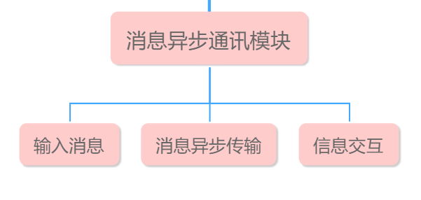
图1-4 消息异步通讯模块

- 用户签到模块
用户根据位置、活动编码等签到，程序判断是否符合要求。
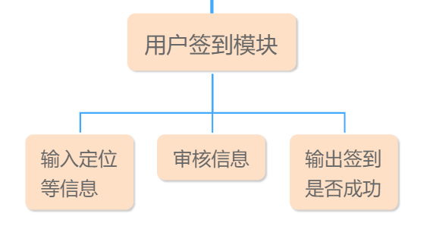
图1-5 签到模块
IPO表
系统： 博青秀系统
模块： 用户签到模块

被调用：
博青秀系统

处理：
IF a NOT IN b THEN Y1
ELSE IF ERROR(c) THEN Y2
ELSE IF a IN b & CORRECT(c) THEN X
ELSE Y3

调用：
无

输入：
位置a
服务范围b
活动编码c

输出：
签到成功X
不在服务范围内Y1
活动编码错误Y2
签到失败Y3

- 用户预约签到模块
用户选择想去的文化组织报名参观、想服务的志愿活动报名；程序审核。
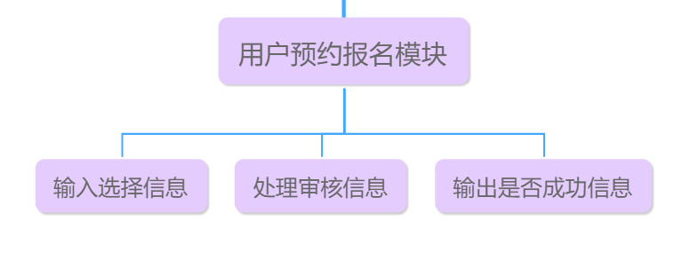
图1-6 预约报名模块
IPO表
系统： 博青秀系统
模块： 用户预约模块

被调用：
用户预约报名模块

处理：
IF b(a) < c(a) THEN X(a) & Y
ELSE Z

调用：
无

输入：
文化组织a
预约人数b
名额c

输出：
预约成功X()
更新数据库Y
不能预约Z

IPO表
系统： 博青秀系统
模块： 用户报名模块

被调用：
用户预约报名模块

处理：
IF b(a) < c(a) THEN X(a) & Y
ELSE Z

调用：
无

输入：
志愿活动a
招募人数b
名额c

输出：
报名成功X()
更新数据库Y
不能报名Z

- 发布模块
文化组织发布更新组织资料以及志愿者招募信息；程序更新各个界面。
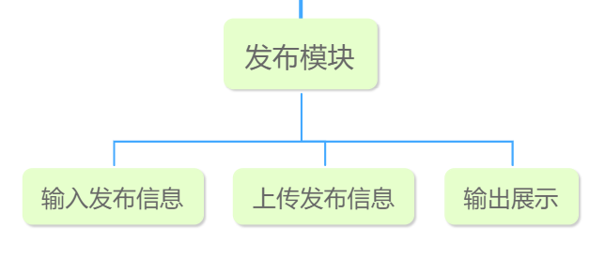
图1-7 发布模块

IPO表
系统： 博青秀系统
模块： 发布模块

被调用：
博青秀系统

处理：
IF b = TRUE & !NULL(a) THEN X(a) & Y & Z
ELSE P

调用：
无

输入：
预约/招募信息a
是否发布b

输出：
发布成功X()
更新界面Y
更新数据库Z
不能发布P

2.2.4业务流图
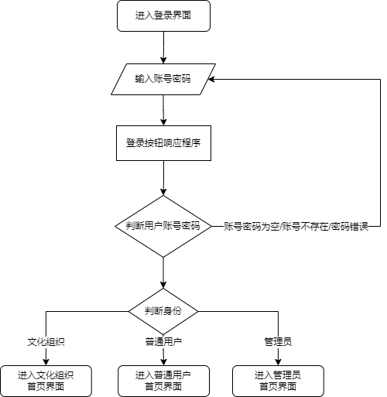
图2-1 登录流程图

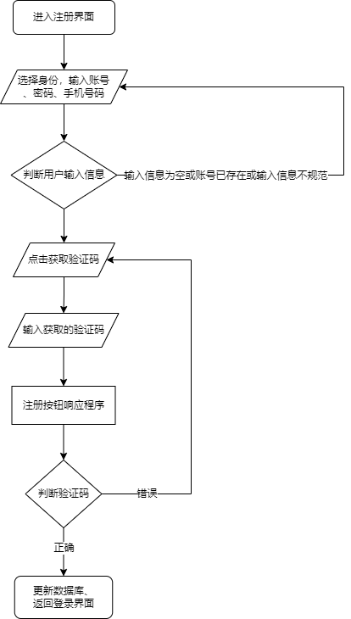
图2-2 注册流程图

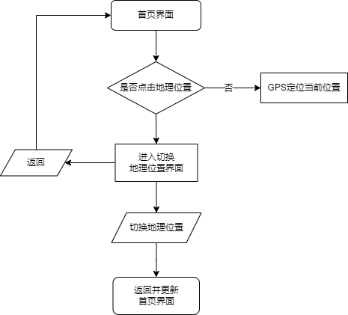
图2-3 定位流程图
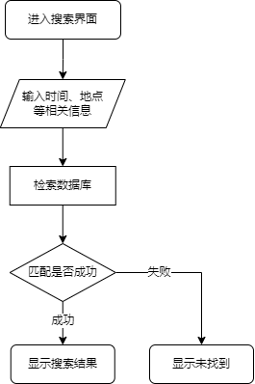
图2-4 搜索流程图

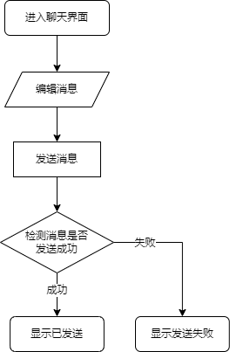
图2-5 消息通讯流程图
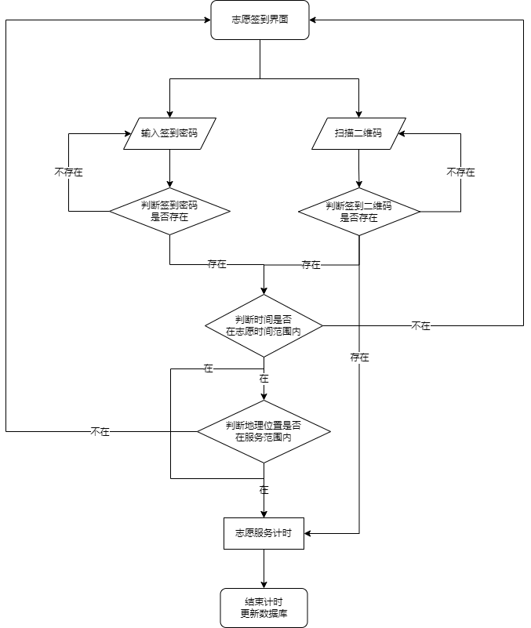
图2-6 签到流程图

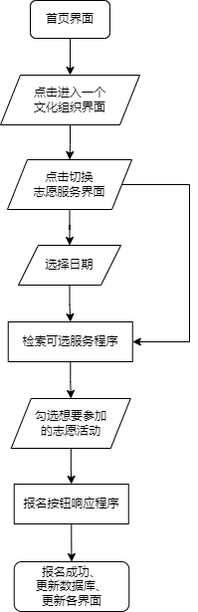
图2-7 志愿活动报名流程图

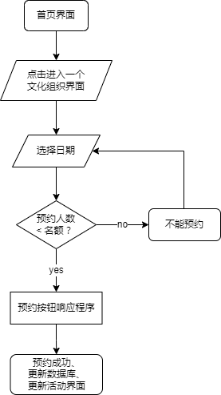
图2-8 预约文化组织流程图

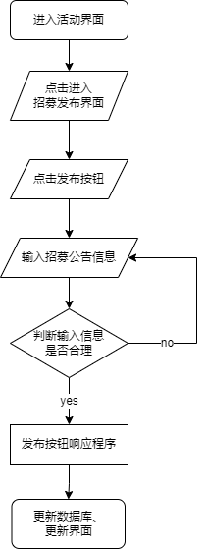
图2-9 发布流程图

3用户手册
详见 用户手册.doc

4测试计划

4.1硬件支持
计算机：
操作系统：Windows 10
编程语言：Java，JavaScript
编程环境：React Native，express，Android Studio

运行环境：
Android 8.X

4.2模块测试
白盒测试方法，对七个模块作为单独的实体测试，检验模块的正确性；
根据ipo图对比各模块的处理结果是否正确，并在测试过程中不断纠错和优化。

4.3系统测试
分别以文化组织、普通用户用户类别注册多个实体用户，检测各个子系统的运行情况，及各不同系统下实体的交互情况。

4.4平行运行
在学生群体里先投放使用，分为学生、文化组织两大类用户进行模拟运行，经过一段平行运行时间的考验，并在此阶段内不断优化系统、更新用户手册、进行全负荷测试。

5实现计划
详见 SE2022_G09_项目计划.doc

6数据库设计结果

6.1数据字典
User
字段名 | 数据类型 | 默认值 | 允许非空 | 自动递增 | 备注
userId | Integer |  | No
userName | V char |  | No
userPwd | V char |  | No
sex | V char |  | No
userPhone | V char |  | No
totalTime | Float |  | Yes |  | 志愿时长

Adm
字段名 | 数据类型 | 默认值 | 允许非空 | 自动递增 | 备注
aid | Integer |  | No
name | V char |  | No
password | V char |  | No

organization
字段名 | 数据类型 | 默认值 | 允许非空 | 自动递增 | 备注
orgId | Integer |  | No
orgName | V char |  | No
orgPwd | V char |  | No
address | V char |  | No
orgPhone | V char |  | No
introduction | V char |  | Yes |  | 介绍
feature | V char |  | Yes |  | 特点

Volunteer_apply
字段名 | 数据类型 | 默认值 | 允许非空 | 自动递增 | 备注
vapplyId | Integer |  | No
orgId | Integer |  | No
userId | Integer |  | No
title | V char |  | No |  | 活动名称
content | V char |  | Yes |  | 活动介绍

Time
字段名 | 数据类型 | 默认值 | 允许非空 | 自动递增 | 备注
timeId | Integer |  | No
timeName | V char |  | No
time_start | Time |  | No |  | 起始时间
time_end | Time |  | No |  | 结束时间

6.2 E-R图

